Бокий Владимир Павлович
4 курс, 13а группа, кафедра ТП

ДЗ на 28.11.2023

Синтаксических ошибок не было. Транслировал, линковал, получил исполнимый модуль. Его размер составляет 35 байт:
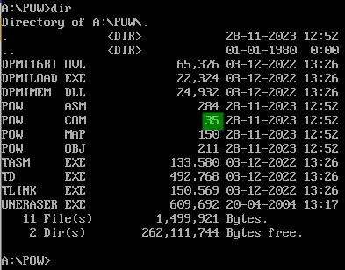

Результат ввода цифр:
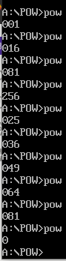

С одной стороны, результат соответствует постановке задачи, т.к. посчитано все верно, но с другой, нет, т.к. почти везде сначала идут нули, чего не должно быть в обычной записи числа.
Также имеется возможность вводить буквы:
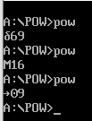

Мной было замечено, что при нажатии на «+» и «ц» dosbox зависает. Возможно есть еще такие клавиши.

С самого начала выполняется операция xor ax, ax
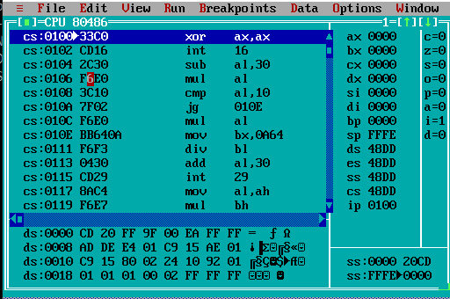
Учитывая, что в ax находится 0000, эта операция ничего не меняет.
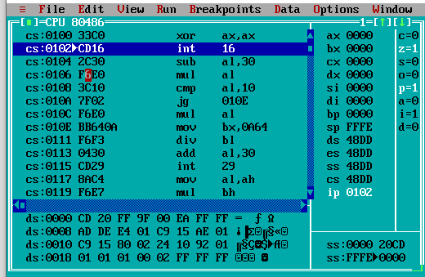

Далее программа ожидает ввод. Я нажал на «1» и в регистр ax записалось 0231, что в двоичной системе равно 00000010 00110001.
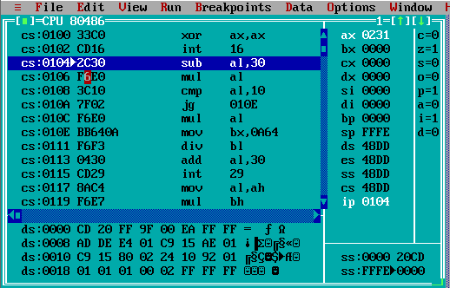
В регистре al лежит 00110001, что является ASCII кодом «1».

Далее от al отнимается 30h (sub al, 30h => получение из кода символа значение числа)

В ax записывается квадрат того, что до этого лежало в al (mul al => ax = al*al)

И если результат больше 16 (10h), то выполняется переход к метке PRINT_RESULT

Если нет (т.е. была введена цифра от 0 до 4), то надо возвести al в квадрат еще раз, что и происходит. (mul al => ax = al*al)

Далее в bh помещается 10, а в bl 100 (mov bx, 0A64)

И происходит посимвольный вывод слева-направо. Значение числа (то что в регистре ax) делится на bl (100), результат помещается в al, остаток в ah. Далее значение результата (первой цифры) переводится в ASCII код путем добавления 30h. Видимо, дальше с помощью Int29h выводится то, что лежит в al. Далее в al записывается остаток от деления, умножается на 10 и результат записывается в ax. И если в al не 0 (а первое ненулевое число в ax, которое дает 0 в al равно 256, что слишком много согласно условию, поэтому такая проверка здесь подходит), значит выведены еще не все цифры результата, поэтому это все повторяется.

Вообще, такой способ вывода цифр числа слева-направо не пройдет, если в его записи будут присутствовать нули, но по условию такие числа встречаться не будут.

Я немного изменил исходный текст так, чтобы при выводе не записывались нули в начало числа.
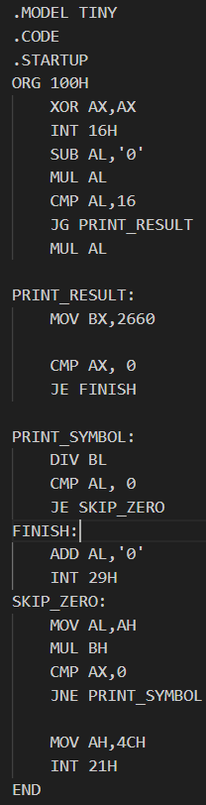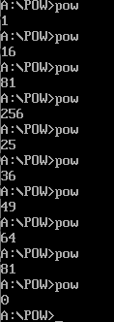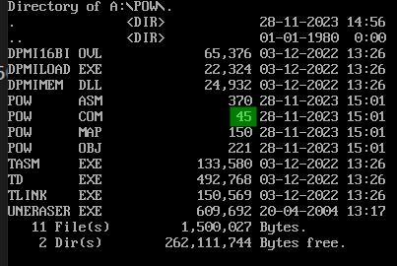
Но размер исполнимого модуля превышает 36 байт.
Удалось уменьшить его до 42 байт:
